Windows 10 Pro Education 23H2

Python 3.11

PyQt6

Instrukcja:

Po wpisaniu nazwy posiłku i liczby kalorii oraz wciśnięciu przycisku dodaj dodadzą się one do listy posiłków oraz zaktualizuje się suma kalorii

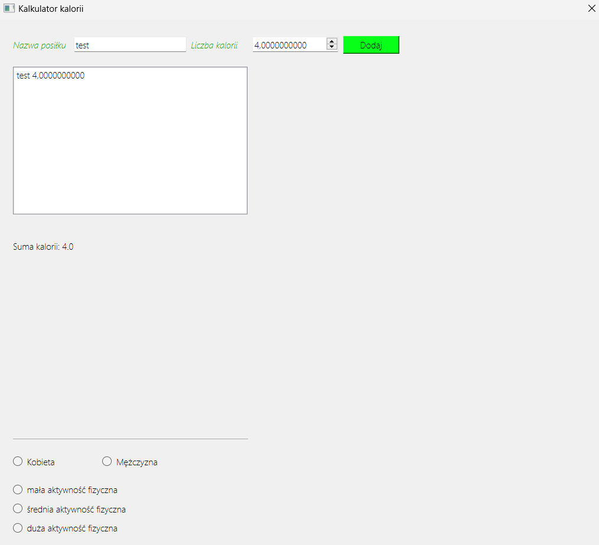

Po zaznaczeniu dodatkowo płci oraz sprawności fizycznej pojawi się odpowiednio kolor sumy kalorii oraz obrazek

